- DESCUBRIENDO LAS PROFESIONES

En esta parte del cuaderno nos vamos a ocupar de acercarnos al conocimiento del _________________________ de las profesiones.

El objetivo fundamental que buscamos es que para cuando acabéis vuestros _________________ seáis mejores ____________________, más ____________________, preparados para ser buenos profesionales en los distintos campos laborales.
Pero además una meta importante de nuestro paso por la ______________________ es encontrar un buen _________________________. A la vez, diremos, que uno de los objetivos de la ESO es que el alumnado vaya conociendo el mundo del trabajo y los caminos por los que a través del sistema educativo, puede llegar a integrarse en la sociedad por medio del trabajo.

Los trabajos o las __________________ son algo que va cambiando con el __________________, algunos campos profesionales, como la informática y la tecnología ____________________, están creciendo muy _________________ y ofrecerán muchas oportunidades de trabajo en el futuro. Otros, como el trabajo en las fábricas o en la ________________, cada vez ofrecen menos puestos de trabajo y en el futuro será más __________________ encontrar ocupaciones en estos campos.
Muchas de las ocupaciones que están disminuyendo son aquellas que sólo exigen estudios _______________________; y al mismo tiempo, las ocupaciones que más están ___________________ son las que requieren una educación que vaya más allá de la ESO.

Como muchas veces la __________________ que tenemos de las ocupaciones es muy imprecisa y poco profunda hemos preparado algunas actividades para mejorar esta situación.

personas | difícil | estudios | agricultura | solidarias
ocupaciones | educación | obligatorios | médica | mundo
información | rápido | tiempo | trabajo | creciendo

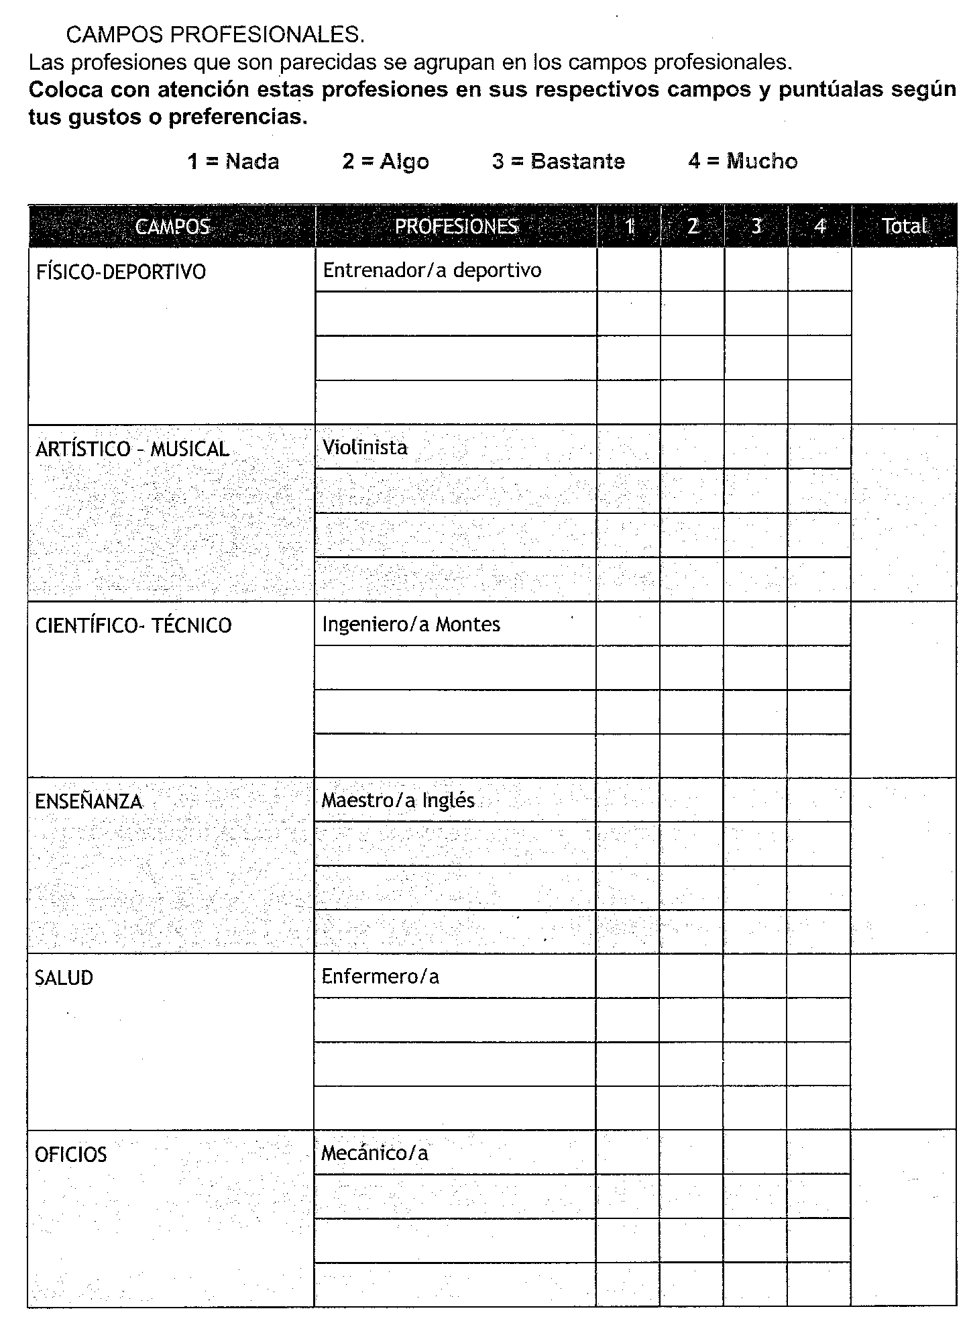

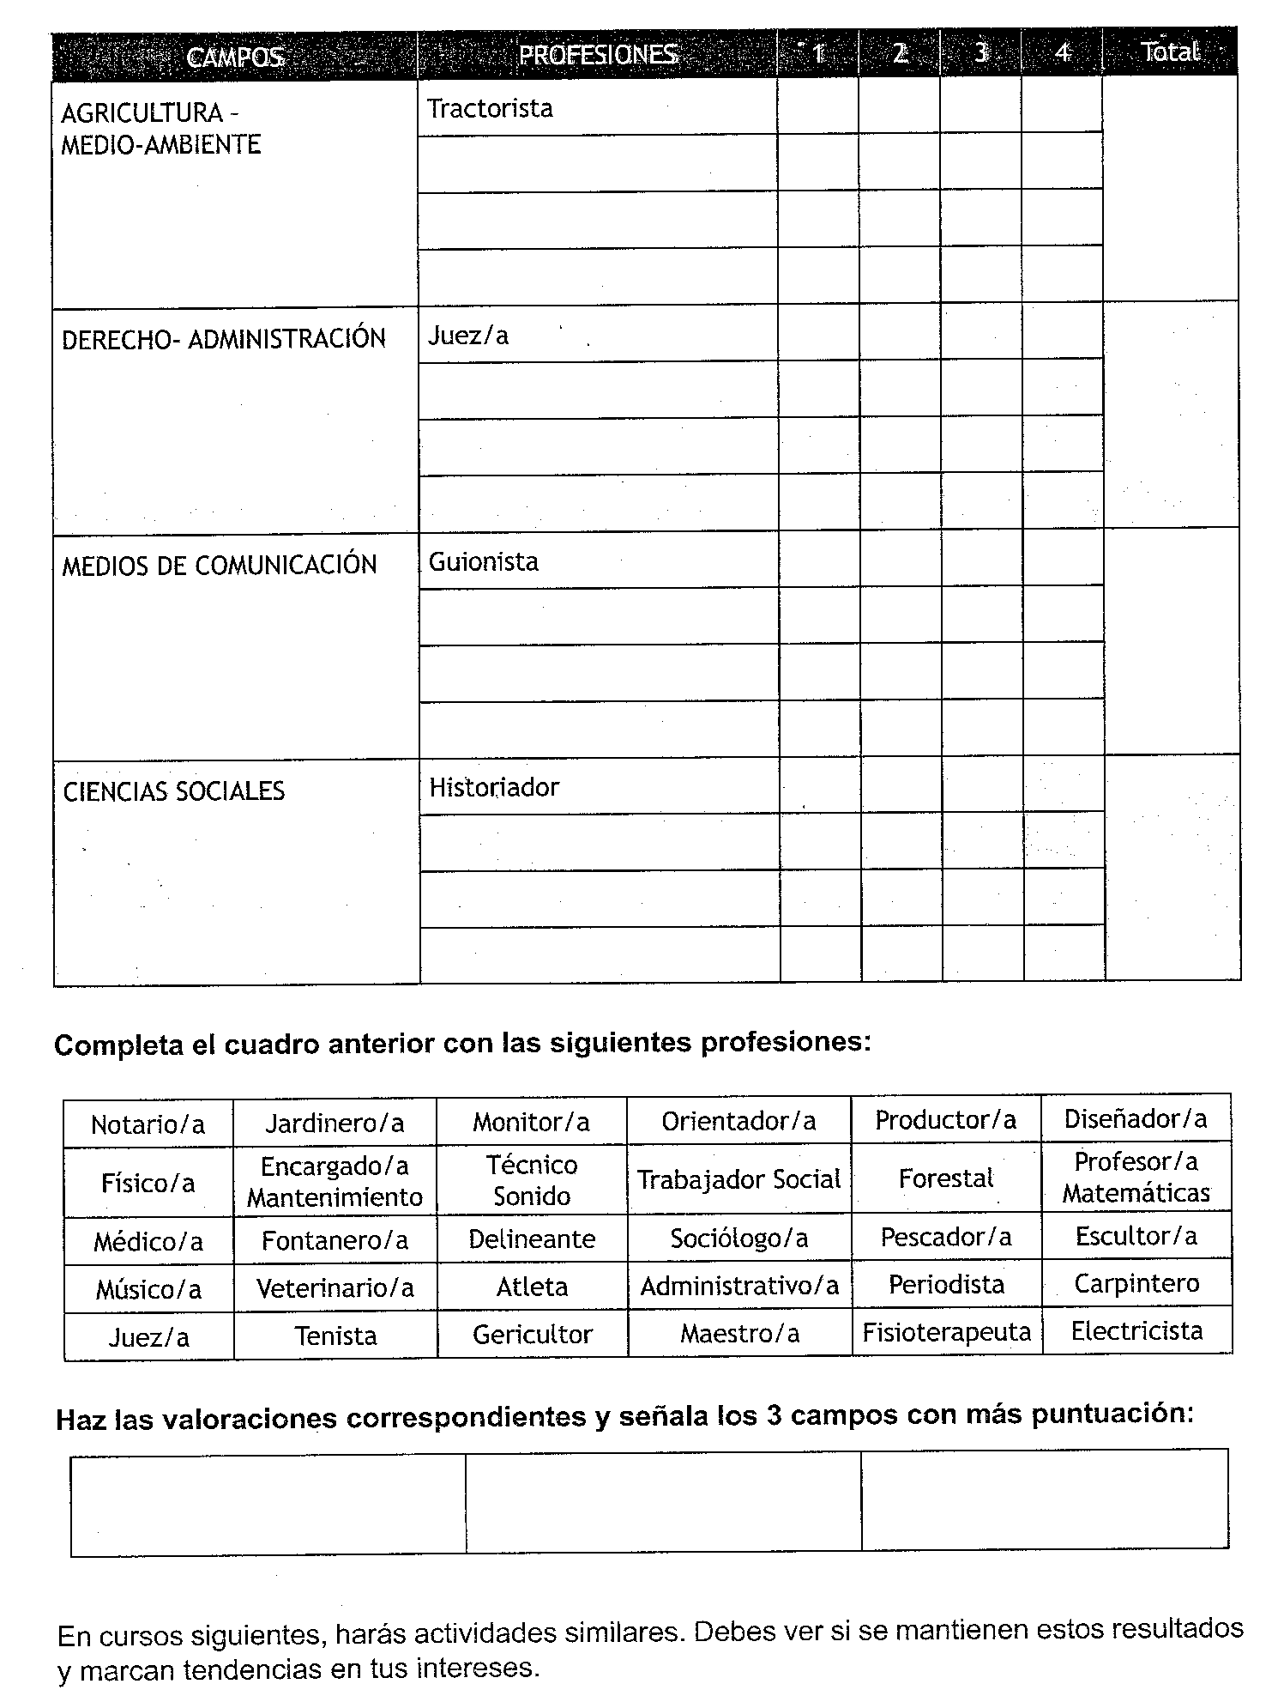

Ahora que has obtenido los campos profesionales que más te interesan y te gustan busca información sobre esas profesiones u otras que estén incluidas en ese campo profesional. Para ello, si queréis podéis utilizar internet.
Estas son las profesiones que más me gustan, en ellas se desarrollan las siguientes actividades:

- ___________________________________:

